O futuro da automação móvel
B&R apresenta: O controle modular X90 modular e o sistema de E/S.
A B&R continua a abrir novas possibilidades em automação móvel com sua inovadora linha de produtos X90, para dominar o controle móvel e as tarefas de E/S. O conjunto abrangente de componentes padronizados é perfeito para a implementação de conceitos de automação flexíveis.
O coração do sistema X90 é o poderoso controlador com processador ARM e 48 canais E/S multifunções. Características básicas incluem interfaces para CAN, Ethernet e o sistema de barramento em tempo-real POWERLINK.
Máxima flexibilidade
A robusta caixa de alumínio fundido oferece espaço para até quatro placas de expansão. Estes permitem adicionar canais adcionais de I/O, interfaces e até mesmo controladores e I/O de segurança. Cartões de expansão adicionais para interfaces USB, WLAN, Bluetooth e GPS estão em planejamento.
Máxima Proteção
Todos os produtos da família X90 são projetados para uso em ambientes industriais agressivos. Eles podem lidar com as temperaturas de funcionamento a partir de -40 a 85°C, bem como fortes vibrações ou choques, além de ser resistentes ao sal, luz UV e óleo.
Integração máxima
O sistema X90 oferece todas as vantagens da tecnologia de automação B&R. Isto inclui o desenvolvimento modular de software e hardware independentes usando blocos modulares de software, o que reduz drasticamente o tempo de desenvolvimento e garante a reutilização do software. A tecnologia de segurança e solução de problemas são totalmente integradas no sistema B&R e disponíveis para usuários X90 sem limitações.

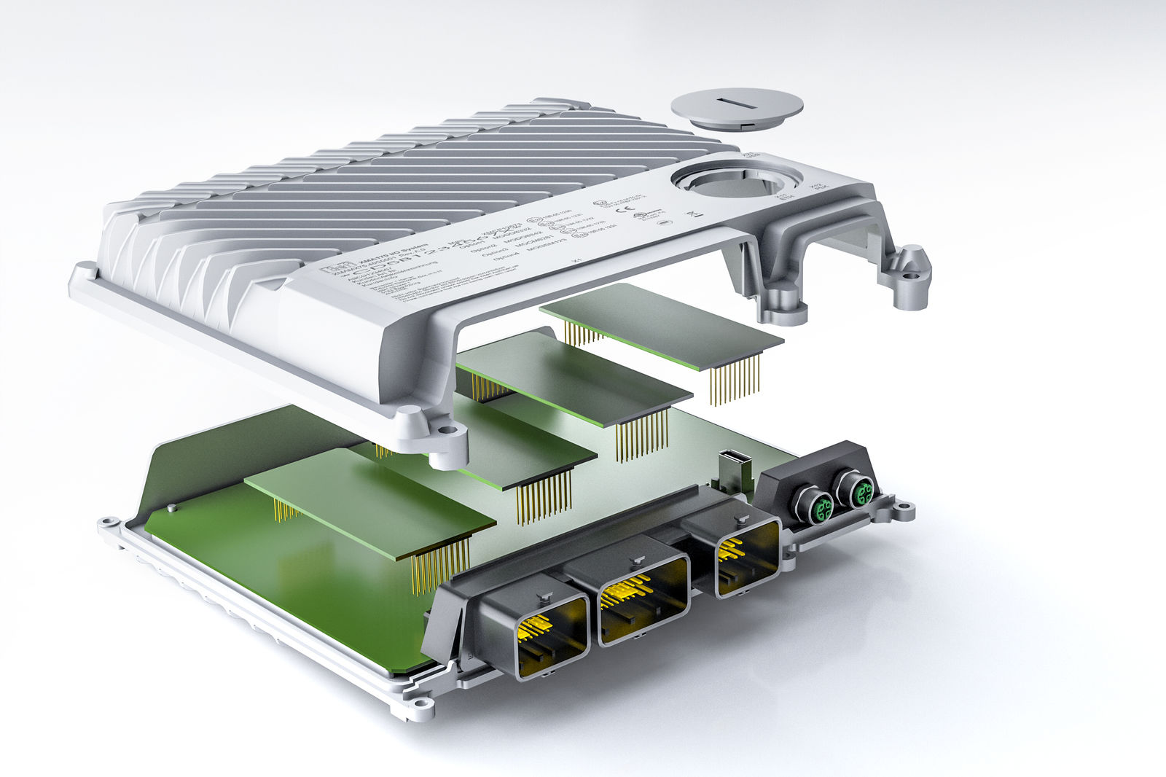
Os cartões de expansão permitem ao controle modular X90 e aos sistemas de E/S serem perfeitamente adaptados a qualquer aplicação.

Sobre a B&R
A B&R é uma empresa de automação inovadora com sede na Áustria e escritórios em todo o mundo. Como líder global em automação industrial, a B&R combina tecnologia de ponta com engenharia avançada para fornecer aos clientes em praticamente todas as indústrias soluções completas para automação de máquinas e fábricas, controle de movimento, IHM e tecnologia de segurança integrada. Com padrões de comunicação de fieldbus industriais como POWERLINK e openSAFETY, bem como o poderoso ambiente de desenvolvimento de software do Automation Studio, a B&R está constantemente redefinindo o futuro da engenharia de automação. O espírito inovador que mantém a B&R na vanguarda da automação industrial é impulsionado pelo compromisso de simplificar processos e superar as expectativas dos clientes.
Para mais informações, visite www.br-automation.com

